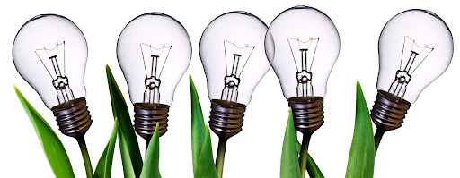
Энергоэффективность и энергосбережение в детском саду
Современные детские сады – это не только места для игр и развития детей, но и сложные хозяйственные объекты, потребляющие значительные ресурсы. Эффективное управление энергопотреблением в ДОУ – это не просто экономия средств, но и вклад в экологическую устойчивость. Правильно организованная система энергосбережения позволяет снизить финансовую нагрузку на бюджет учреждения, а также служит примером ответственного отношения к окружающей среде для подрастающего поколения.
В 2023 году наш детский сад стал участником программы по энергосбережению. Между ГБДОУ детским садом №84 Невского района Санкт-Петербурга и АО «Петербургская сбытовая компания» заключен Контракт на оказание услуг, направленных на энергосбережение и повышение энергетической эффективности использования энергетических ресурсов (электрической энергии) на цели освещения, путем реализации энергоэффективных.
Весь комплекс работ по модернизации проводится за счет Энергосервисной компании, которая привлекает собственные либо кредитные средства. Обслуживание и замена неисправных ламп и светильников, в том числе уличного освещения производится за счет подрядчика на всем протяжении действия контракта.
Помимо этого, в учреждении, в 2025 году, произведена замена старого технологического оборудования на новое энергоэффективное:
- закуплен пароконвектомат, который заменяет до 70% кухонного оборудования (духовку, пароварку, жарочный шкаф) и экономит время, воду, газ и электричество;
- закуплен среднетемпературный холодильный шкаф (от 0°C до +6°C) обеспечивающий энергосбережение за счет более высокого температурного режима, имеет динамическое охлаждение для равномерности и оснащен LED-подсветкой;
- закуплены отечественные посудомоечные машины, которые экономят энергию и воду по сравнению с ручной мойкой, особенно при полном заполнении и использовании эко-режимов, благодаря циркуляции воды и более эффективному нагреву.
Проводимый проект доказывает свою эффективность и целесообразность. Использование светодиодного освещения и энергоэффективного оборудования позволило существенно сэкономить энергоресурсы и повысить уровень комфорта в нашем детском саду.

